尊敬的客户，您好：
因国家规定的起征点由1200元，调增至1600元。故使用工资管理的客户需重新设定个税级次，方能正确计算出个人工资薪金所应缴纳的税额，修改方法如下：
注：请严格按照下列步骤操作！
- 进入工资程序后，选择设置中的【个人所得税】。
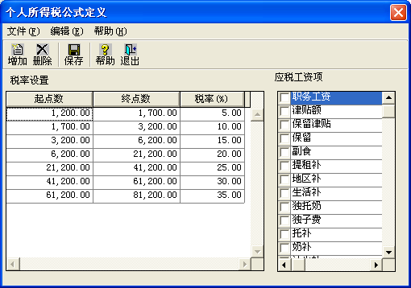

- 删除〖税率设置〗中的现有内容。
- 点击〖增加〗，填入新的起征金额，完毕后点击〖保存〗
具体内容如下：
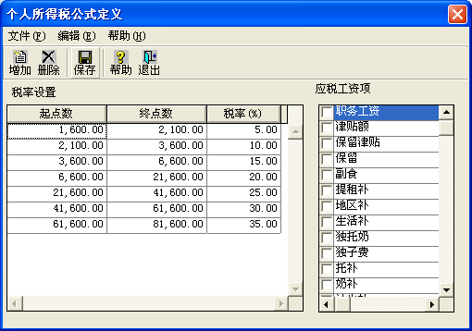
- 退出工资程序。
- 重新登录后，可按原来的操作进行工资录入等工作，程序会按新标准自动计算个人所得税的税额

